Presseinformation

Push-in-Einzelklemmen SM99S und SR99S von METZ CONNECT für SPE-Module und höchste Flexibilität im Leiterplatten-Design

Blumberg, 14. Juni 2022 – Metz Connect, ein Marktführer im Bereich Verbindungstechnik und passiver Netzwerktechnik, bietet mit den Federkraftklemmen SM99S und SR99S eine kostengünstige, kompakte und praxisfreundliche Anschlusslösung, beispielsweise für SPE-Module wie das periCORE Kommunikationsmodul von Perinet. Mit dem Modul werden vormals analoge Sensoren und Aktoren netzwerkfähig und können direkt in IIoT- und IoT-Systemen integriert werden. Anwendungsbereiche sind sowohl in der Industrie als auch in der Gebäudeautomation zu finden.

Der begrenzte Raum auf der Leiterplatte kann durch die flexibel platzierbaren Einzelklemmen SM99S und SR99S und deren kompakter Bauform optimal genutzt werden. Die Farbgebung der Klemme spiegelt die SPE-Kabelfarbkodierung wider. Für die SPE-Anwendung bietet die SPE-Kabelfarbkodierung den Vorteil eines schnellen und fehlerfreien Anschlusses – auch kosteneffiziente Daisy-Chain-Konfigurationen sind möglich.

Die Klemmen SM99S und SR99S haben eine sehr kompakte Bauform von 5,8 x 6,6 x 14,5 mm (BxHxT) für Anschlussquerschnitte von 0,2 mm² bis zu 1,5 mm² und einen Nennstrom von 9 A. Durch die Push-in-Technik für die Drahteinführung und den großen Fingerdrücker für die Drahtentriegelung besitzen sie den perfekten Bedienkomfort. Außerdem bieten sie eine sehr hohe Anschlusssicherheit durch Drahtanschlussanzeige und einen Prüfabgriff zur Durchgangsprüfung.

Die nach JEDEC 20 MSL 1 reflowfähigen und Tape & Reel-verpackten Federkraftklemmen SM99S und SR99S bieten höchste Flexibilität im Leiterplatten-Design, da sie als Einzelpole frei auf der Leiterplatte platziert werden können. Sie sind als SMT- und THR-Ausführung verfügbar und können in nahezu allen Applikationen in der Industrie- und Gebäudeautomation eingesetzt werden.

Bild und Bildunterschrift
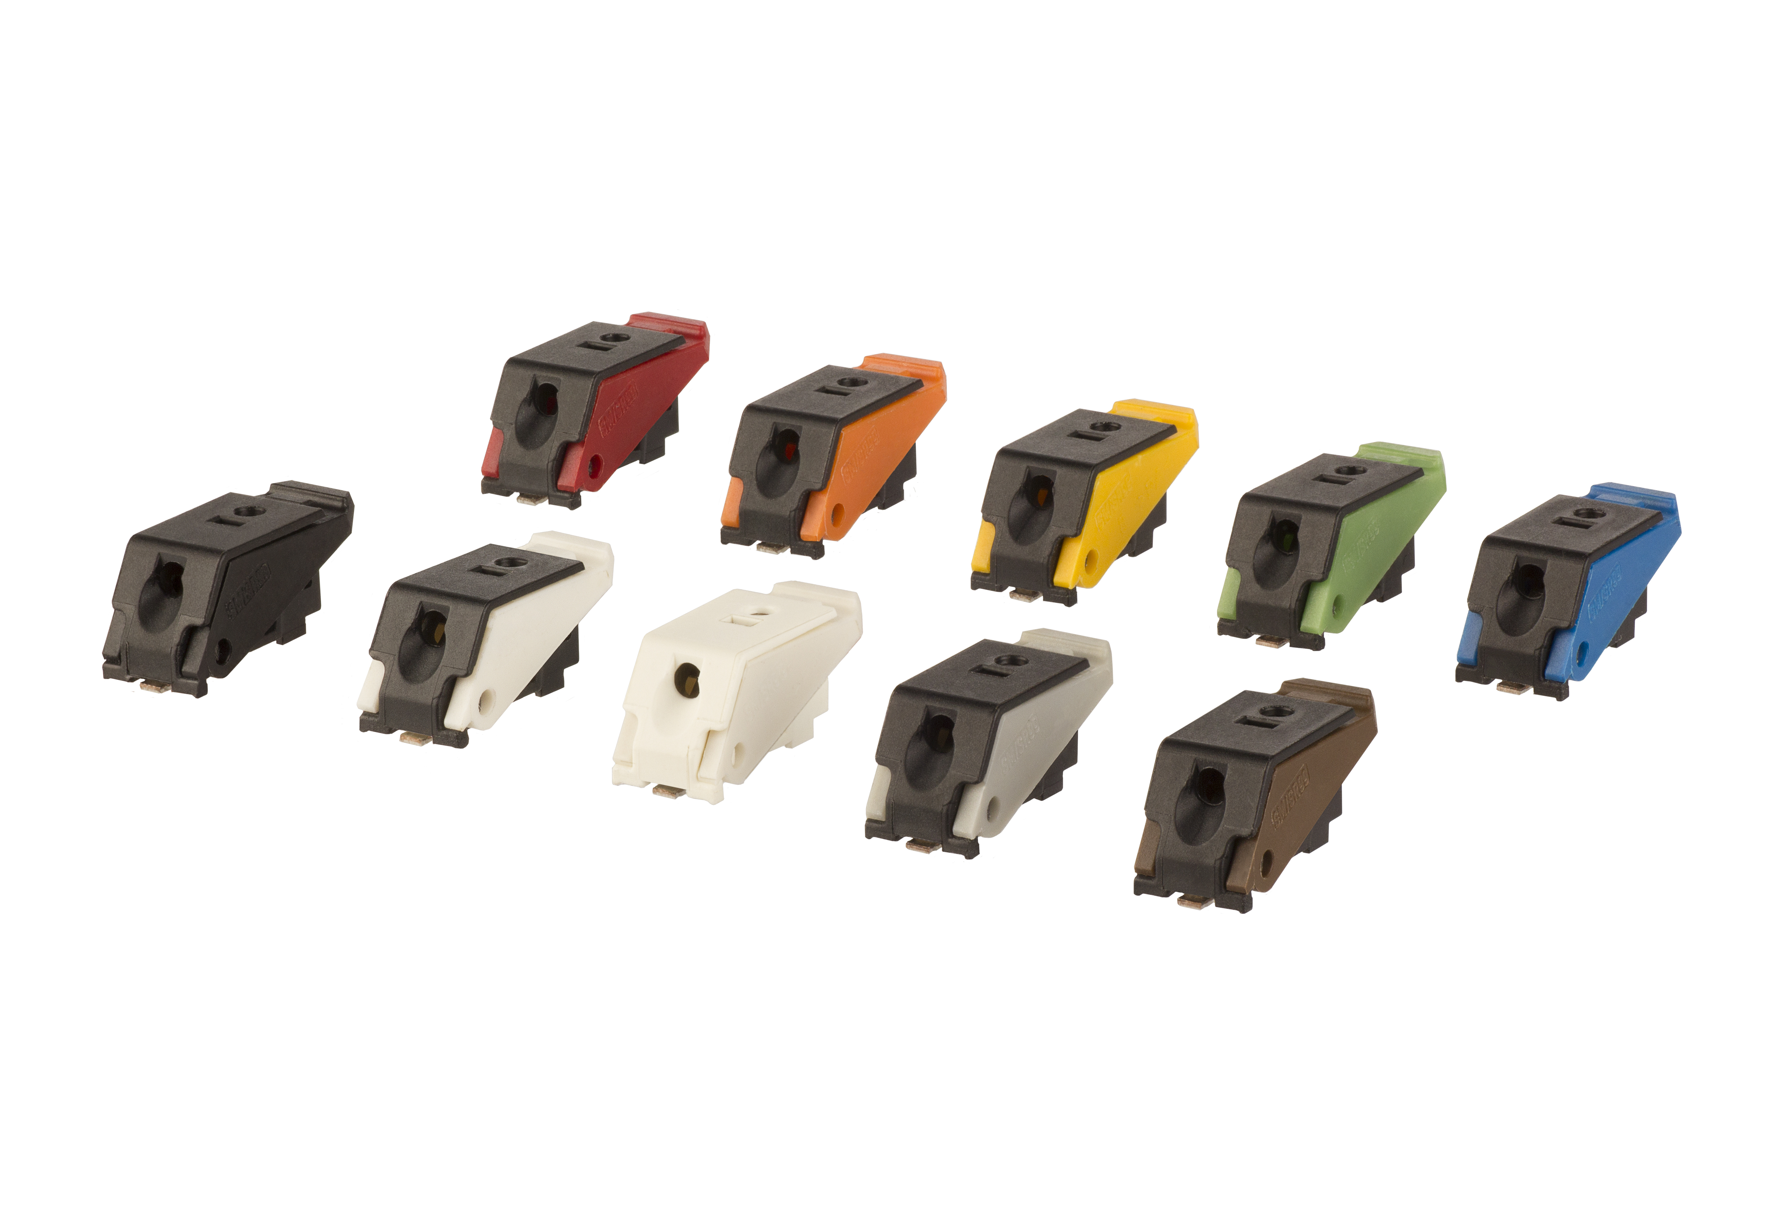
Kompakte Push-in-Einzelklemmen von METZ CONNECT für höchste Flexibilität im Leiterplatten-Design

Über METZ CONNECT

Die Metz Connect GmbH in Blumberg ist ein international expandierendes Familienunternehmen mit knapp 1000 Mitarbeitern in weltweiten Produktions- und Vertriebsstandorten, unter anderem in Ungarn sowie in USA und China. Seit fast fünf Jahrzehnten steht das Familienunternehmen mit hoher Fertigungstiefe für Präzision, Zuverlässigkeit und Erfindergeist im Elektrotechnik- und Elektronikbereich. Das Sortiment umfasst Verkabelungslösungen für strukturierte Netzwerkverkabelung, Leiterplattenanschlusstechnik zur Anbindung von Geräten und Steuerungen sowie intelligente System- und Schaltschrankkomponenten. Weltweit garantieren Produkte von Metz Connect sichere und zuverlässige Verbindungen für einen reibungslosen Informationsfluss von der Leiterplatte bis zur infrastrukturellen Umgebung. Im Jahr 2017 hat das Unternehmen am Standort in Blumberg eine eigene Glasfaserkabel-Fertigung zur Ergänzung der langjährigen Kupferkabel-Kompetenz aufgebaut, um gestiegenen Marktanforderungen bei hochbitratigen Netzwerktechnologien gerecht zu werden. www.metz-connect.com

Redaktionskontakt:
METZ CONNECT GmbH
Tel. | Phone +49 7702 533-444
marketing@metz-connect.com

Agenturkontakt:
MEXPERTS AG
Matthias May
Wildmoos 7
D- 82266 Inning
Tel. +49 8143 59744-16
E-Mail: matthias.may@mexperts.de

